Зачем нужно детское автокресло
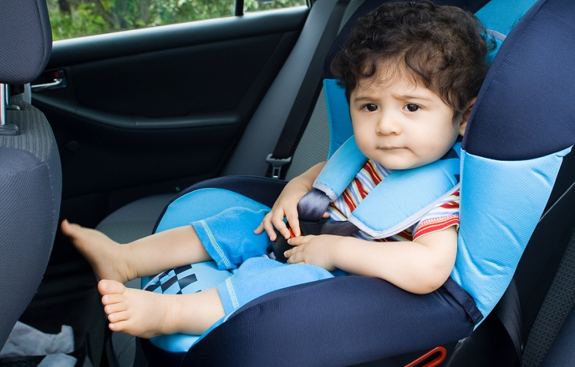
По нормам безопасности ребенок должен путешествовать в машине в специальном автокресле вплоть до 10-12 лет. Для самых маленьких пассажиров это правило рекомендуется выполнять безоговорочно. Но действительно ли так необходимо перевозить ребенка в автокресле? Этот вопрос волнует многих новоиспеченных родителей, имеющих автомобиль.

Безопасность в автокресле при ДТП

Информация, что нахождение в детском автокресле более чем в три раза повышает шанс ребенка выжить в автомобильном проишествии, сама по себе имеет ценность, но все же требует практического подтверждения, которые дают краш-тесты – создание имоверных ДТП с пассажирами-манекенами. Не пристегнутый ремнем ребенок-манекен при столкновении даже на относительно невысокой скорости (50-60 км/ч) сильно ударяется о переднее сиденье, после чего его отбрасывает обратно. В большинстве случаев подопытная кукла, пробивая собой окно, падает в нескольких метрах от транспортного средства.

Воспроизведение ситуации, когда взрослый держит ребенка перед собой взрослый, показывает иное развитие событий, но, увы, столь же устрашающее. При таком раскладе решающей оказывается сила, с которой взрослый при столкновении по инерции также выбрасывается вперед, многократно жестче ударяя маленький манекен об расположенную перед ним спинку штатного сиденья.
Повод к размышлению: наихудшие результаты в подобных краш-тестах показывают автокресла, независимо от фирмы-производителя, универсальных групп («два в одном» и особенно – «три в одном»).

Безопасность в автокресле во время игр
Если единственный взрослый в автомобиле находится за рулем, то ребенок, не «пристегнутый» к автокреслу, может, по сути, заниматься чем угодно. Среди самых безопасных игр – рисование маминой помадой на боковом стекле или фломастерами по кожаным сиденьям. Но есть и менее безобидные варианты: попытаться разблокировать дверь, достать из кармана переднего сиденья средство для натирания панели и попробовать его на вкус, проверить, действительно ли витаминное драже легко помещается в носу…
Поэтому воспользовавшись автокреслом, вы сможете избежать всех небезопасных игр ребенка.

Безопасность для водителя
Немного найдется водителей с флегматичным характером, которые способны спокойно вести машину с незнанием того, что происходит за их спиной. Переживания по поводу того, чем занят ребенок, сильно мешает сконцентрироваться на обстановке на дороге. А одно из следствий плохой концентрации внимания – это уже расклад, который чреват тем, о чем говорилось в первом пункте.
Таким образом, ответ на вопрос: «Зачем нужны детские автокресла?» очевиден – автомобильное кресло обеспечит безопасность ребенку при движения в автомобиле.

